ГОСУДАРСТВЕННОЕ БЮДЖЕТНОЕ ПРОФЕССИОНАЛЬНОЕ ОБРАЗОВАТЕЛЬНОЕ УЧРЕЖДЕНИЕ РЕСПУБЛИКИ КРЫМ «ПРУДОВСКИЙ АГРАРНЫЙ ТЕХНИКУМ»

УТВЕРЖДАЮ
Зам. директора по УПР
Н.В. Ларионова

Литературно-музыкальный и поэтический вечер
«Стихи и песни военных лет»

Подготовила и провела:
преподаватель русского языка и литературы
Клеблеева Г.Р.

с. Пруды,
2016 г.
Цели мероприятия:
- расширить знания обучающихся о роли поэзии, музыки периода Великой Отечественной войны; раскрыть духовный и художественный потенциал произведений Великой Отечественной войны, ценность их общечеловеческих идеалов;
- развивать самостоятельную творческую деятельность обучающихся ; с помощью музыки активировать художественно-эстетическое воздействие произведений на эмоционально-чувственный мир обучающихся ;
- воспитывать уважительное отношение к историческому наследию своего народа , формировать активную жизненную позицию .

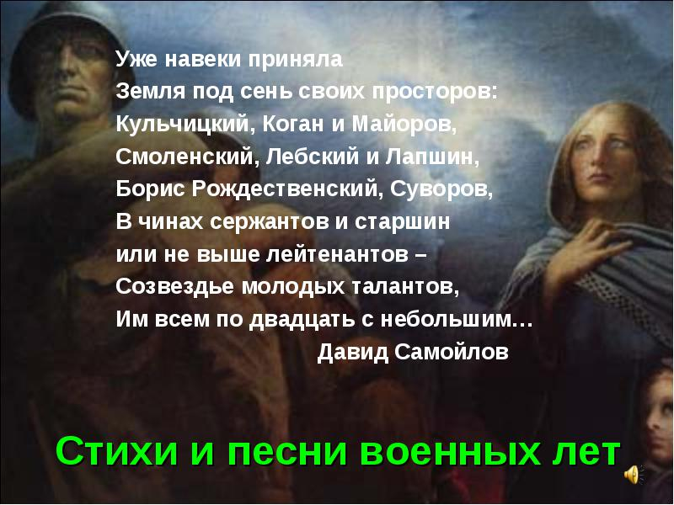

Ход мероприятия
Вступительное слово:
В истории каждого человека , народа есть моменты , которые для него священны и неподвластны времени и забвению . Так и у нас с вами есть страницы, повествующие о героическом подвиге нашего народа.
Слышишь, как порохом пахнуть стали
Передовые стихи и статьи?
Песни штампуют из той же стали,
Которая завтра пойдёт в штыки.

Дорогие друзья, в нашей литературно- музыкальной композиции мы хотим показатьзначимость литературы и музыки на войне.
Песня Великой Отечественной войны -- ярчайшая страница духовного богатства советского народа, сумевшего в грозный час смертельной опасности не только выстоять в битвах с могучим врагом, но и отразить в художественных образах поэзии свои думы, надежды, своё горе, радость, свой несокрушимый оптимизм и глубокую уверенность в победе.
Навсегда останутся песни, созданные в годы Великой Отечественной войны, прекрасным, звучащим памятником мужеству и храбрости советских людей, спасших мир от фашизма..
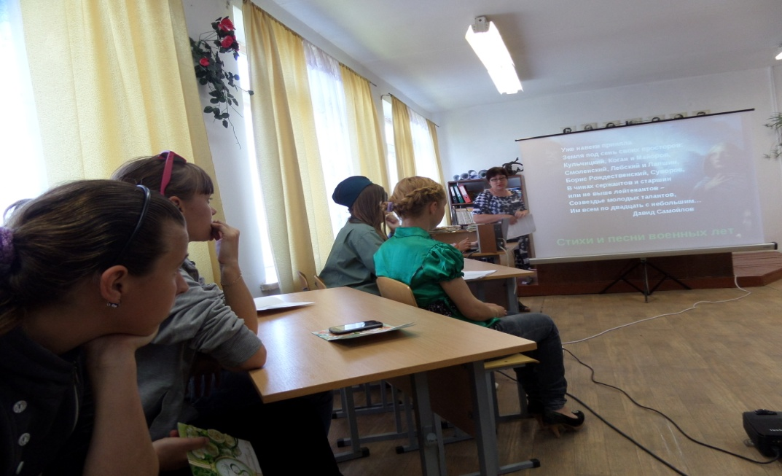
(Звучит песня «В лесу прифронтовом», сл. М. Исаковского, муз. М Блантера. На ее фоне чтец читает стихотворение, просмотр видеоклипа «Война,разлука и любовь»).
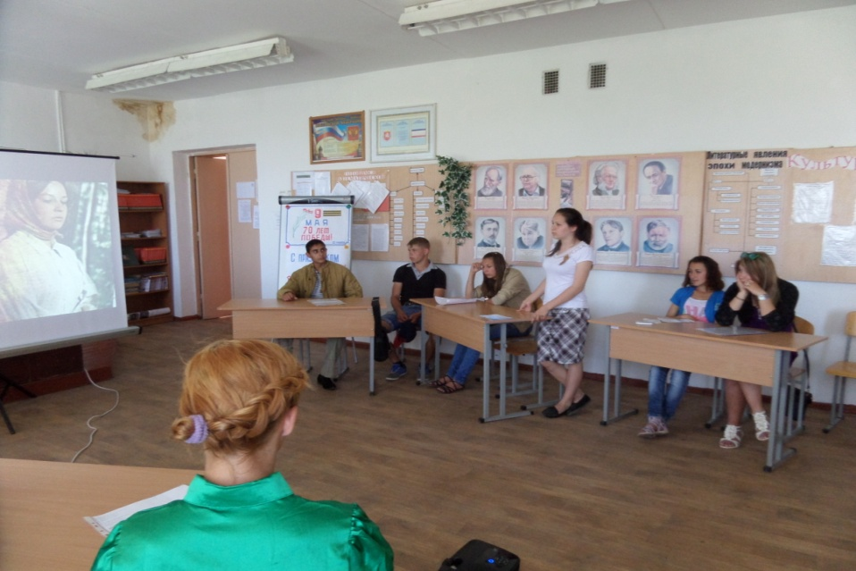
Какая музыка была!
Какая музыка играла,
Когда и души и тела
Война проклятая попрала.

Какая музыка во всём,
Всем и для всех- не по ранжиру.
Осилим… Выстоим… Спасём…
Ах, не до жиру-быть бы живу…

Солдатам голову кружа.
Трёхрядка под накатом брёвен
Была нужней для блиндажа,
Чем для Германии Бетховен.

И через всю страну струна,
Натянутая трепетала,
Когда проклятая война
И души и тела топтала.

Стонали яростно, навзрыд,
Одной единой страсти ради
На полустанке - инвалид,
ИШостакович - в Ленинграде.
(А .Межиров «Музыка»)
ВЕДУЩИЙ1:Стихи и песни военных лет…Сколько их, прекрасных и незабываемых.
И есть в них всё: горечь отступления в первые месяцы войны и радость возвращения ксвоим, картины жизни солдат, рассказы о боевых подвигах моряков и пехотинцев, лётчиков и танкистов. И если бы сейчас послушать всё лучшее, что создали поэты и композиторы в те годы, то это была бы музыкальная антология истории Великой Отечественной войны.
ВЕДУЩИЙ2: Песни- как люди, у каждой своя биография, судьба. Одни умирают, едва появившись на свет, никого не растревожив. Другие вспыхивают ярко и скоро угасают . И лишь немногие живут долго и не старятся . Тем и дороги нам эти немногие такие разные и непохожие , близкие и далёкие песни. О них у нас и пойдёт сегодня речь.
( Звучит 1 куплет песни « Священная война», сл. В. Лебедева – Кумача, муз.А. Александрова).

ЧТЕЦ :
Казалось было холодно цветам
И от росы они слегка поблёкли.
Зарю , что шла по травам и кустам,
Обшарили немецкие бинокли .
Цветок , в росинках весь, к цветку приник,
И пограничник потянул к ним руки .
А немцы , кончив кофе пить,
В тот миг влезали в танки, закрывали люки .
Такою всё дышало тишиной ,
Что вся земля ещё спала, казалось.
Кто знал , что между миром и войной
Всего каких-то пять минут осталось!
Я о другом не пел бы ни о чём,
А славил бы всю жизнь свою дорогу,
Когда б армейским скромным трубачем
Я эти пять минут трубил тревогу.

(С. Щипачёв «22 июня 1941 года»)

ЧТЕЦ :
На грозную битву вставайте !
Защитники русской земли !
Прощайте , прощайте,
Прощайте , прощайте !
Пожары пылают вдали !
В суровых боях защищайте
Столицу родную свою !
Прощайте , прощайте,
Прощайте , прощайте !
Желаем удачи в бою !
Вы к нам приезжать – приезжайте
Вот только не знаем куда .
Прощайте, прощайте,
Прощайте, прощайте !
Последняя гаснет звезда…
И мы уезжаем далече,
Не знаю, увидимся ль мы.
Прощайте, прощайте,
Прощайте, прощайте !
До вечера после войны!
(В.Гусев« На грозную битву вставайте! »)
( Звучит 2-й куплет песни « Священная война»).
ВЕДУЩИЙ 1: Шел третий день войны. Москва …настороженная, собранная, готовая к обороне. Дети, повзрослевшие до времени. Тревога и боль затаилась в глазах детей. Третий день… Каждую минуту смерть уносит молодые полные сил жизни сыновей, отцов, мужей… Утром 24 июня 1941г. на первой полосе газеты «Известия» и «Красная звезда» были опубликованы стихи Василия Ивановича Лебедева-Кумача «Священная война».
Вставай, страна огромная,
Вставай на смертный бой
С фашистской силой тёмною.
С проклятою ордой …

Газета со стихами попала к руководителю Краснознаменного ансамбля песни и пляски Красной Армии А.В.Александрову. Стихи потрясли композитора. И уже на другой день появилась песня.
ВЕДУЩИЙ 2: Первое исполнение песни состоялось на Белорусском вокзале 27 июня 1941г. Вспоминает один из исполнителей: « Мы пели «Священную войну» для уходящих на фронт бойцов, и все мы испытали настоящее потрясение, которое бывает, когда соприкасаешься с художественным произведением огромной жизненной правды. Помню, солдаты, сидевшие на деревянных сундуках…, вдруг встали после первого куплета «Священной войны» и в наступившей тишине, стоя, слушали песню… Потом песню требовали повторить еще и еще, пытаясь подпевать, запомнить слова, чтобы увезти с собой вместе с прощальной улыбкой матери или жены »
ВЕДУЩИЙ 1: Вновь и вновь- пять раз подряд! – пел ансамбль «Священную войну». Так начинался путь песни, славный и долгий. С этого дня «Священная война» была взята на вооружение нашей армией и всем народом.Её пели всюду: на переднем крае, в партизанских отрядах, в тылу. Каждое утро после боя кремлёвских курантов она звучала по радио.
(Звучит следующий куплет «Священной войны».Громко)
ВЕДУЩИЙ 2:В 12 часов дня 22 июня 1941 г. все радиостанции страны передали обращение правительства к народу с призывом встать на защиту Отечества. В тот же день была объявлена мобилизация.
ЧТЕЦ:
Мы знаем,что ныне лежит на весах
И что совершается ныне.
Час мужества пробил на наших часах,
И мужество нас не покинет.
Не страшно под пулями мертвыми лечь,
Не горько остаться без крова,
И мы сохраним тебя, русская речь,
Великое русское слово.
Свободным и чистым тебя пронесём,
И внукам дадим , и от плена спасём
Навеки.

(А.Ахматова «Мужество»)

ВЕДУЩИЙ 1:
Все мы любим милую «Катюшу».
Любим слушать, как она поёт,
Из врага выматывает душу,
И друзьям отваги придаёт !

С такими словами пели мирную и ласковую песню в подмосковных лесах суровой военной зимой 1941 г., называя «катюшами» многоствольные реактивные миномёты. Существовало множество военных вариантов «Катюши» , которая была написана ещё до войны, но она стала одной из самых любимых песен Великой Отечественной.
ВЕДУЩИЙ 2: Композитором М. Блантером и поэтом М. Исаковским написано много прекрасных песен, но, пожалуй, ни одна из них не согревала так солдатские сердца в тяжёлую военную пору, ни одна из них в мирные дни не сделала так много для дружбы , взаимопонимания людей на нашей планете , как эта простодушная, улыбчивая, милая «Катюша».
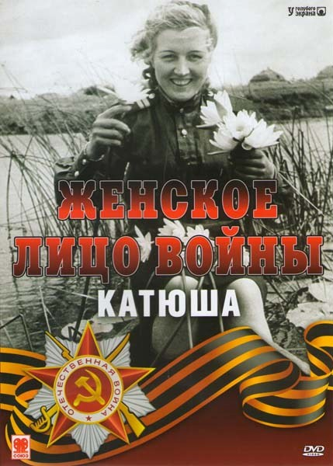
(Звучит песня «Катюша» сл. М. Исаковского, муз.М. Блантерав исполнении девушек)

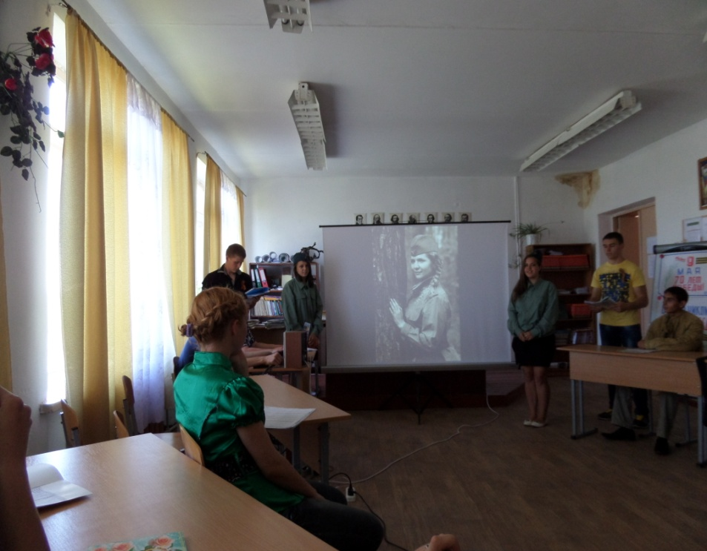

ВЕДУЩИЙ 2: На защиту Отечества встал весь народ: и стар, и млад, семнадцатилетние юноши и девушки со школьной скамьи добровольцами уходили на фронт защитить Родину. Поэтесса Юлия Друнина. Семнадцатилетняя юная девушка с 1941 г.окунулась в кровавый ужас войны. Она добровольно ушла в санитарный взвод медицинской сестрой, на своих хрупких девичьих плечах вытаскивала раненых бойцов с поля боя.
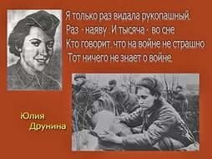
ЧТЕЦ :
Я ушла из детства в грязную теплушку.
В эшелон пехоты, в санитарный взвод.
Дальние разрывы слушал и не слушал
Ко всему привыкший сорок первый год.
Я пришла из школы в блиндажи сырые,
От прекрасной Дамы в «мать» и «перемать»,
Потому что имя ближе, чем «Россия»,
Не могла сыскать.

ЧТЕЦ:
Я только раз видала рукопашный.
Раз-наяву и сотни раз во сне..
Кто говорит, что на войне не страшно,
Тот ничего не знает о войне!

ЧТЕЦ:
Мы легли у разбитой ели.
Ждем, когда же начнет светлеть,
Под шинелью вдвоем теплее,
На продрогшей сырой земле.

–Знаешь, Юлька, я- против грусти,
Но сегодня она не в счет.
Дома, в яблочном захолустье ,
Мама, мамка моя живет.

У тебя есть друзья, любимый,
У меня –лишь одна она.
Пахнет в хате квашней и дымом,
За порогом бурлит весна.

Старой кажется: каждый кустик
Беспокойную дочку ждет…
Знаешь, Юлька, я- против грусти,
Но сегодня она не в счет.

Отогрелись мы еле-еле.
Вдруг приказ: «выступать вперед!»
Снова рядом, в сырой шинели
Светлокосый солдат идет.

С каждым днем становилось горше.
Шли без митингов и знамен.
В окружение попал под Оршей
Наш потрепанный батальон.

Зинка нас повела в атаку.
Мы пробились по черной ржи,
По воронкам и буеракам
Через смертные рубежи.

Мы не ждали посмертной славы.
Мы хотели со славой жить.
…Почему же в бинтах кровавых
Светлокосый солдат лежит?

Её тело своей шинелью
Укрывала я, зубы сжав..
Белорусские ветры пели
О рязанских глухих садах

- Знаешь, Зинка, я против грусти,
Но сегодня она не в счет.
Где-то в яблочном захолустье.
Мама, мамка твоя живет.

У меня есть друзья, любимый,
У нее ты была одна.
Пахнет в хате квашней и дымом,
За порогом стоит весна

И старушка в цветастом платье
У иконы свечу зажгла…
Я не знаю, как написать ей,
Чтоб тебя она не ждала?!
ЧТЕЦ:
Среди полей на перекрестке
Взлетел крылатый столб огня.
Снаряд ударил в ствол березки,
А показалось,что в меня.

В июльский полдень,под обстрелом
Я вспомнил детство, отчий дом,
Березку, что легко шумела,
Своей листвою под окном.

Я вспомнил, как она собою
Нам украшала бедный сад,
Сквозная, чистая весною
И золотая - в листопад.

Пусть пулеметы снова брызнут
Смертельным, яростным огнем.
В бой за березку, за Отчизну,
За солнце яркое идем!

Идем за милый край отцовский,
А если сгинем мы в боях,
То пусть товарищи березку
У нас посадят в головах.

Не надо почестей и тризну
Погибшим в схватках боевых,
Им слово краткое « Отчизна»
Дороже было слов иных,

Идет огонь на нас стихией,
Летит трассирующих нить..
Березка, солнце и Россия
Живут и вечно будут жить!
( Я. Шведов « Березка» ).

( Звучит песня « Соловьи », сл. А. Фатьянова, муз.В. Соловьева-Седого, сначала громко, затем тихо,фоном)
ВЕДУЩИЙ 2: 70 лет прошло после того, как отгремели последние залпы Великой Отечественной войны, а народ по - прежнему любит и поет песни Фатьянова «На солнечной поляночке», «Давно мы дома не были», «Где же вы теперь,друзья -однополчане» и ,в первую очередь, конечно же, «Соловьи».
Секрет успеха песни очень точно объяснил полководец Великой Отечественной войны Маршал СССР Георгий Жуков, назвавший ее в числе трех самых любимых своих песен. Ими были для него «Священная война», «Эх дороги», «Соловьи». «Это бессмертные песни! -- сказал о них маршал.--- Потому что в них отразилась большая душа народа». Давайте послушаем эту замечательную песню.
( Песня « Соловьи » включается громко ).
ЧТЕЦ :
Кто сказал, что надо бросить,
Песни на войне?
После боя сердце просит
Музыки вдвойне!

Нынче у нас передышка.
Завтра --вернемся к боям,
Чтож твоей песни не слышно,
Друг наш походный, баян?

Кто сказал, что сердце губит
Свой огонь в бою?
Воин всех вернее любит
Милую свою!

Кто сказал, что надо бросить
Песню на войне?
После боя сердце просит
Музыки вдвойне!
(В.Лебедев-Кумач «Только на фронте»)

ВЕДУЩИЙ 1: Зимой 1941-1942г.г. по всем фронтам с молниеносной быстротой распространилась новая песня. Слова и мотив передавались из уст в уста и опережали весть о ее авторах. Песня переходила к солдатам безымянной и окруженной легендами.Рассказывали, будто сложил ее один молодой лейтенант в окопах под Москвой. Между тем слова «Землянки» принадлежали поэту Алексею Суркову, а музыка-композитору Константину Листову. В том, что говорили о песне, одно оказалось совершенно верным, она действительно «родилась» в « белоснежных полях под Москвой»во время оборонительных сражений за столицу.
ВЕДУЩИЙ 2. Когда поэт писал стихотворение «Бьется в тесной печурке огонь», он не предполагал его публиковать и тем более не думал, что оно может стать песней. Это были несколько стихотворных строчек из письма с фронта…
На фронтах Великой Отечественной «Землянку» пели по-разному: её текст приобрел десяток вариантов. Были сложены и многочисленные песни-ответы на это музыкальное письмо с фронта. Так «Землянка», подобно другим лучшим песням советских композиторов, стала народной песней.
(Звучит песня «Землянка», сл. А. Суркова, муз.К. Листова)
ВЕДУЩИЙ 2:
Над лесами необъятными,
Над полями перелетными,
Над разрывами гранатными
Песни-ласточки летят.
Пахнут рощи горьким порохом,
Шепчут травы тихим шорохом
И о том, что сердцу дорого,
Русским людям говорят

(Звучит песня «Тёмная ночь», сл. В. Агапова, муз.Н. Богословского, сначала громко, затем фоном)
ВЕДУЩИЙ 1:
Темная ночь,
Только пули свистят по степи,
Только ветер гудит в проводах.
Тускло звезды мерцают…
Трудно поверить, но эта песня, которую в дни войны знал каждый от мала до велика, родилась совсем неожиданно в 1942 г. в далеком Ташкенте. Шли съемки фильма «Два бойца». По замыслу режиссера, в фильме должна была звучать только симфоническая музыка.Но по ходу съемки стало ясно, что без песни не обойтись. «Понимаешь, не получается у меня никак сцена в землянке без песни», -признался режиссер композитору Никите Богословскому.
ВЕДУЩИЙ 2: «Луков так зримо обрисовал ситуацию,- вспоминал композитор,- так ярко передал чувства героев, их внутреннее состояние, так взволнованно и талантливо рассказал тему песни и ее настроение, что произошло чудо: я сел к роялю и сразу без остановки сыграл ему мелодию будущей песни, которая и вошла в фильм без единого изменения. Случай в моей практике небывалый…».
Быстро и удачно сложились стихи на эту музыку и у поэта Владимира Агапова. Музыка и стихи слились в песенный образ редкостной простоты и щемящей душу лирической силы.
Фильм «Два бойца» стал историей советской кинематографии. А песня живет и по ныне, ее поют бывшие фронтовики, их дети и внуки.
Сегодня у нас с вами есть счастливая возможность услышать снова эту песню…
(Песня «Темная ночь» звучит полностью, на экране отрывок из фильма «Два бойца»).
ЧТЕЦ:
Жди меня, и я вернусь.
Только очень жди,
Жди, когда наводят грусть
Желтые дожди,
Жди, когда снега метут,
Жди, когда жара,
Жди, когда других не ждут,
Позабыв вчера.
Жди, когда из дальних мест
Писем не придет,
Жди, когда уж надоест
Всем, кто вместе ждет.
Жди меня, и я вернусь,
Не желай добра
Всем, кто знает наизусть,
Что забыть пора.

Пусть поверят сын и мать
В то, что нет меня,
Пусть друзья устанут ждать,
Сядут у огня,
Выпьют горькое вино
На помин души…
Жди. И с ними заодно
Выпить не спеши.
Жди, и я вернусь,
Всем смертям назло.

Кто не ждал меня, тот пусть
Скажет: «Повезло».
Не понять не ждавшим им,
Как среди огня
Ожиданием своим
Ты спасла меня.
Как я выжил, будем знать
Только мы с тобой,-
Просто ты умела ждать,
Как никто другой.
(С.К. Симонов «Жди меня»)
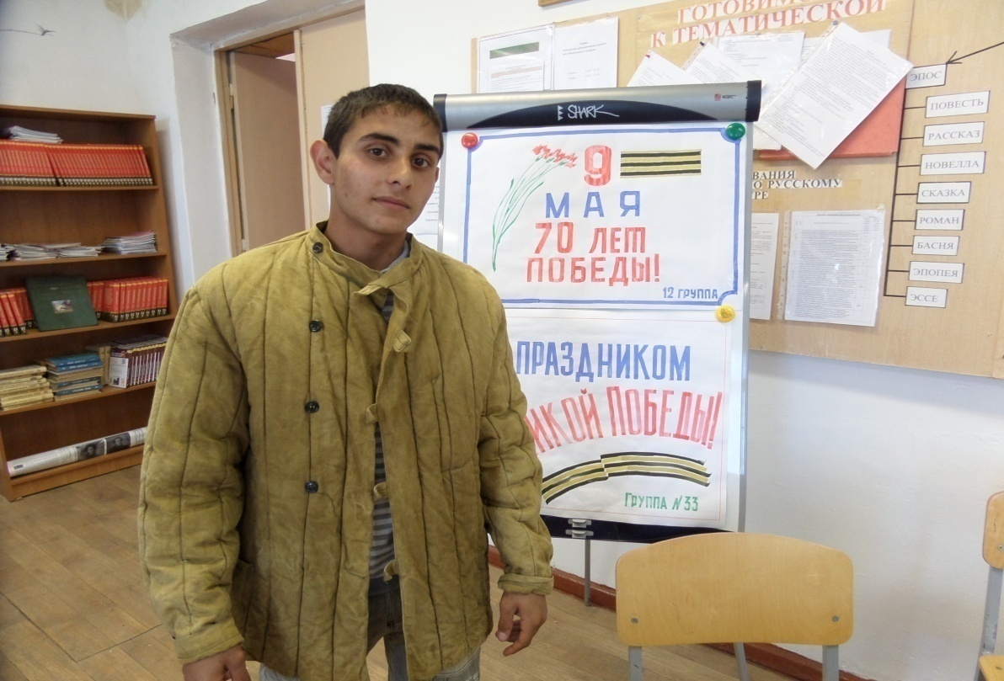
ВЕДУЩИЙ 1: Чем дальше уходит от нас та военная пора, тем больше волнуют и трогают до слез лирические песни, согревающие души наших солдат 70 лет назад. Стоитснова зазвучать нехитрому напевуили вальсовому мотиву, каксамисобойвозникают в памяти слова песни:

На позициюдевушка
Провожалабойца.
Темнойночью простилися
На ступенькахкрыльца.

И пока за туманами
Видетьмогпаренек,
На окошке на девичьем
Всёгорелогонек.

В годывойныэтупесню знали и любили все- и на фронте, и в тылу. Достаточносказать, чтосуществовало до двадцативариантов так называемых «ответов» на «Огонек», написанныхсамодеятельнымипоэтами. Чемобъяснитьее славу? Преждевсего, великолепнымистихами М. Исаковского.
(Звучитпесня «Огонек», сл. М. Исаковского, обр. Б. Мокроусова)

ВЕДУЩИЙ 2: Многиекомпозиторысочинилимузыку на этот текст. Нослучилось так, что на фронте, да и в тылу, «Огонек» получилраспространение на музыкунеизвестного автора. Тщательноеизучение показало, чтопеснюпоют на слегкаизмененный мотив довоенногоПольского танго.Простая и немногосентиментальнаямелодиякак-тоудивительнотеснослилась с задушевными словами большогомастерапесни М. Исаковского. Егоогромный талант далмелодииновую силу.

(Далеезвучитпесня «Давай закурим», сл. И. Френкеля, муз. И. Табачникова)

ВЕДУЩИЙ 1: Нелегко приходилось бойцамЮжногофронта в 1941 г. Необычайно рано для здешнихмест наступила зима, уже в ноябревыпалснег. А потом вдругпотеплело, снеграстаял, дороги «раскисли», покрылисьнепролазнойгрязью. В нейвязлимашины, орудия, солдатскиесапоги. Именно в этитрудныедни родились стихи:

Теплыйветер дует.
Развезло дороги.
И на Южномфронтеоттепельопять.
Таетснег в Ростове,
Тает в Таганроге.
Этидникогда-нибуть
Мыбудемвспоминать.

Написалэти строчки старший батальонныйкомиссарИльяФренкель. «Какая строчка родилась первой? Вероятно, «будемвспоминать»…- говорилпоэт.-Будемвспоминать-значитбудемживы, будетлегче на душе, будет фашист разбит!».

ВЕДУЩИЙ 2: Военная служба свелапоэта с композитором гвардиикапитаном Модестом Табачниковым.«Давай закурим!»- моя первая и самаялюбимаяпесня. С неёначалась моя творческаяжизнь на фронте»,- рассказывал композитор.
После её исполнения замечательной певицей Клавдией Шульженко песня стала известной всюду.Неодрнократно записывалась на пластинки,звучала на радио.

ВЕДУЩИЙ 1: Много лет прошло с тех пор. Поэт не раз задумывался над тем, почему песенка с таким «легкомысленным» текстом осталась в памяти фронтовиков.
«Установил я только одно,- вспоминал он,- за моейспиной-годывстречсомножеством людей. И часто поводом к общению в этувоенную пору служили заветные слова: «Нетли закурить?»… Чиркнетогонёк, выдохнется колечко дыма,- и ледразбит, завязалсярозговор, иногда знакомство, иногда и больше, и дальше. А военномучеловеку-ещё и предметноеощущениесвязи с домом, кругом близких».
(Звучитпесня «Давай закурим»)
ВЕДУЩИЙ 1: В кинолетописяхВеликойОтечественнойвойнысохранилиськадрыхроники, запечатлевшиеосвобождение от фашистскихзахватчиков старинного русскогогорода Орла 5 августа 1941г. Над развалинамигороданесетсяпесня. Знакомыйвсем голос Клавдии Шульженко: «Строчи, пулеметчик, за синийплаточек, чтобыл на плечах дорогих»… Этоворвался на улицы Орла броневик срадиоустановкой…
(Звучит 1 куплет песни «Синийплаточек», сл. Я. Галицкого и М. Максимова, муз. Е. Петербургского в исполненииКлавдии Шульженко).
ВЕДУЩИЙ 2: «Синийплаточек». Удивительная судьба у этойпесни. Историяеёначаласьещёосенью 1939 г. В Москвуприехалпопулярныйпольскийэстрадныйколлектив «Голубой джаз». Он привезмногоновых для столичного слушателяпесен и среди них «Синийплаточек». Москва буквально заболела «Синим платочком».

ВЕДУЩИЙ 1: Клавдия Шульженко, по еёсобственным словам, услышала «Синийплаточек» ещё на концертах «Голубого джаза»,но в свой репертуар не включила. «Синийплаточек» в том довоенномварианте,- писала певица,- мне понравился: легкий, мелодичный вальс, оченьпростой и сразузапоминающийся… Но текст меня не заинтересовал, показалсябанальным… Я пела для тех., кто днем и ночьюдежурил на дороге жизни, ремонтировалеёпослевражескихбомбардировок, прокладывалновыеобъездныепути, и для тех., ктовелмашины по льду».

ВЕДУЩИЙ 2: После одного изконцертовк певицеподошел лейтенант МихаилМаксимов и предложилстихи, сочиненныеим на мелодию «Синего платочка». Стихипонравились К. Шульженко.
«В тот день послеодной-единственнойрепетиции я отдалапесню на суд слушателей. «Приговор» былединодушным – повторить! И, пожалуй, не было потом ни одного концерта, гдебы не звучало этотребование…»,- писала Шульженко
(Песню «Синийплаточек»исполняютдевушки).
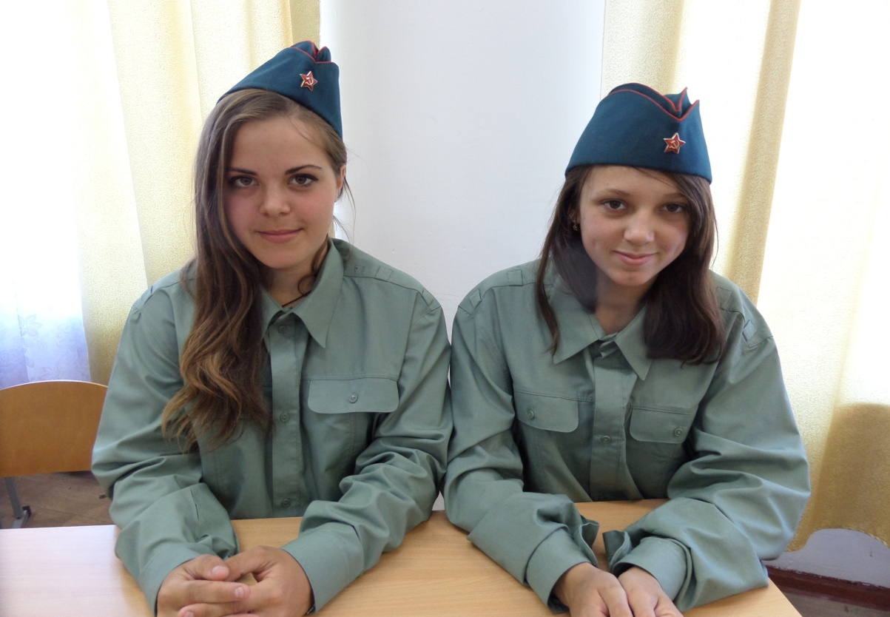
ВЕДУЩИЙ 1: Война приближалась к завершению. Конецапреля и первыеднимая 1945 г.-- времярешительногоштурмафашистскойстолицы. В воздухе пахло Победой. 29 апреля 1945 г. советскиесолдатыподощли к рейхстагу. Два дня продолжалсяего штурм. В ночь на 1 маязнамяпобеды, водруженноеразведчикамиЕгоровым и Кантария,взметнулось над Берлином.
ЧТЕЦ:
Без малого четырегодаГремелагрознаявойна. И сноварусская природа Живого трепетаполна.
Там, гдемы брали кровью, с бою Противотанковыервы, Цветы, обрызганы росою, Встают, качаясь, изтравы.
Гденочь от ярких молнийслепла, Кипела в заводях вода, Изкамня, щебня и изпеплаВстаютродныегорода.
И вот дорогою обратной, Не покоряемыйвовек, Идёт, свершивши подвиг ратный, Великий русскийчеловек.
Он сделал всё. Он тих и скромен. Он мир от чернойсмерти спас. И мир прекрасен и огромен, Егоприветствуетсейчас.
(М. Дудин)

ВЕДУЩИЙ 2: В ознаменованиипобедоносногозавершенияВеликойОтечественнойвойныпротивфашистскихзахватчиков 9 маясчитаетсяпраздникомПобеды- днем всенародного торжества.

ЧТЕЦ:
Возвращалисьсолдаты с войны. По железным дорогам страны День и ночьпоездаих везли. Гимнастеркиихбыли в пыли И от потаещёсолоны В этиднибесконечнойвесны.
Возвращалисьсолдаты с войны. И прошли по Москве, точно сны, Были жарки онии хмельны, Были парки цветамиполны. В Зоопарке трубили слоны.
Возвращалисьсолдаты с войны! Возвращалисьдомой старики И совсеммолодыеотцы-Москвичи, ленинградцы, донцы… Возвращалисьсибиряки!
Возвращалисьсибиряки -И охотники, и рыбаки, И водителисложных машин, И властителимирных долин. –Возвращалсянарод-исполин…
(Л. Мартынов «Народ-победитель»)

ВЕДУЩИЙ 1: Стихи и песнивоенных лет!... От самыхпервыхвыстрелов и до победногомайскогосалюта через всю войнупрошагалиони в боевомсолдатском строю.Длятех, ктопрошел и пережилвойну,песни и стихиэтисроднипозывнымиз той незабываемойдалекойпоры. Стоитим прозвучать – и распрямляютсяплечи, исчезаютморщины на лицах людей, загораютсязадорнымблескомилинаполняютсяглубокимроздумьемглазафронтовиков.

ВЕДУЩИЙ 2: Стихи и песни военных лет!.. Это о них прекрасные стихи поэта-ветерана Великой Отечественной войны А.Аркадьева:
ЧТЕЦ :
Песням тех военных лет поверьте!
Мы не зря от дома вдалеке
Пели в четырех шагах от смерти
О родном заветном огоньке.

И не зря про путь к Берлину пели –
Как он был нелёгок и нескор.
Песни вместе с вами постарели,
Но в строю остались до сих пор.

Песни эти с нами и поныне!
Никогда нам петь не надоест.
Как на Запад шли по Украине
И как с боем взяли город Брест.

И что помирать нам рановато,
И про тех, кто дал нам закурить…
Вы спросите сами у солдата:
Мог ли он такое позабыть?

Время нас, как пулеметом, косит,
Но меня, пока еще живой,
Песня незабытая уносит
В незабвенный лес прифронтовой…

Кто-то вальс играет на баяне:
Слушаем мы, словно в забытьи…
Помните, друзья—однополчане,
Боевые спутники мои?

ВЕДУЩИЙ 1: На нашем вечере мы вас познакомили только с некоторыми песнями и стихами военного лихолетья. Надеемся ,что они останутся в вашей памяти.

ЧТЕЦ:
Прошла война, прошла страда,
Но боль взывает к людям:
Давайте люди никогда
Об этом не забудем.
Пусть память верную о ней
Хранят, об этой муке,
И дети нынешних детей,
И наших внуков внуки.
( А. Твардовский «Прошла война» )
ЗАКЛЮЧИТЕЛЬНОЕ СЛОВО: Сегодня мы еще раз подтвердили, что песня и стихи остаются верными спутниками человека по жизни. Так пусть же всегда они шагают рядом с нами и помогают выживать ( как это было на войне ) и быть счастливыми в мирное время.
Сквозь годы и десятилетия приходит к нам понимание великого подвига тех, кто завоевал для нас мир. Мы низко кланяемся могилам героев, павших на фронтах Великой Отечественной войны. Мы низко кланяемся живым ветеранам, желаем здоровья, бодрости, долгих лет жизни.
( Звучит песня « Ты же выжил, солдат », сл. Маргариты Агашиной, муз. ВладимираМигули, в исполнении Юлии Началовой ,просмотр видеоклипа).
